BWF Para-Badminton Weltmeisterschaften 2013

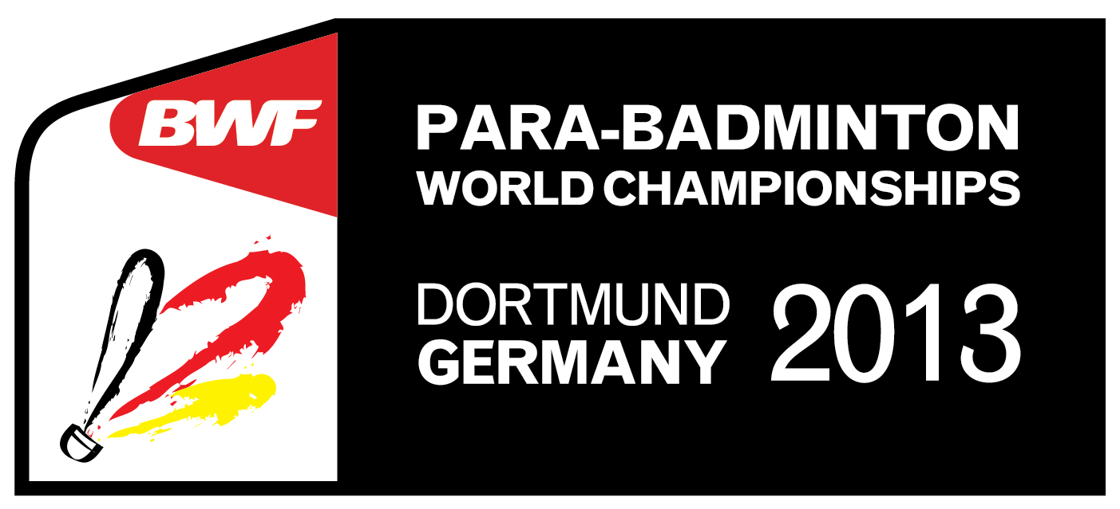
in Dortmund mit Rekordbeteiligung

11. November 2013
Von Günter Klützke (Fotos: NN)
Am vergangenen Wochenende gingen die 9. Weltmeisterschaften im Para-Badminton in der Dortmunder Helmut-Körnig-Halle mit großen Erfolgen für das deutsche Team zu Ende. In drei Disziplinen errangen Spielerinnen und Spieler aus der gemeinsam aus Mitgliedern des Deutschen Rollstuhlsportverbands (DRS) und des Deutschen Badminton Verbands (DBV) gebildeten Mannschaft die Goldmedaille.
Zum zweiten Mal wurden nach der Veranstaltung in Borken 2000 die Badminton-Weltmeister-schaften der Rollstuhlfahrer, Fußgänger mit Behinderung und Kleinwüchsigen in Deutschland ausgerichtet. Die RBG Dortmund 51 konnte mit den 253 gemeldeten Sportlerinnen und Sportlern aus 38 Nationen in 5 Kontinenten immerhin die neue Rekordzahl von 238 Spielerinnen und Spielern in der Westfalenmetropole begrüßen. Lediglich die Spieler der Dominikanischen Republik und Nigerias erschienen nicht zur Registrierung. Nach der Klassifizierung verloren weitere sechs Teilnehmer ihr Startrecht oder verzichteten auf den Start in der festgelegten Klasse. Insgesamt mussten über 100 Sportler von zwei Klassifikationsteams unter Leitung von BWF Chef-klassifiziererin Dr. Silvia Albrecht (Schweiz) in die sechs Klassen des Para-Badminton Rollstuhl 1 (WH1), Rollstuhl 2 (WH2), Stehend mit schwerer Beinbehinderung (SL3), Stehend mit leichter Beinbehinderung (SL4), Stehend mit Armbehinderung (SU5) und Kleinwuchs (SS6) eingeteilt werden. Als interessierter Gast nahm auch IPC Klassifikationsmanagerin Julia Rauw an einem Panel teil.
Nach Veröffentlichung der Klassifikationsergebnisse hatten die Teamchefs die Möglichkeit, ihre Meldungen insbesondere in den Doppeln den nun geänderten Klassenzugehörigkeiten anzupassen. Die daraus resultierenden Änderungen mussten dann vom Technischen Delegierten Günter Klützke (Deutschland) und dem Referee-Team mit Barbara Fryer (Schweiz) und Jean-Louis Kehlhoffner (Frankreich) in die Setzlisten und Auslosungen eingearbeitet werden. Letztlich konnten 23 Disziplinen mit einer Teilnehmerzahl zwischen 38 (Herreneinzel SL3) und 4 (Damendoppel Stehend) ausgetragen werden.
Die Eröffnungsfeier am Mittwochabend stellte das Organisationsteam um Petra Opitz vor eine fast unlösbare Aufgabe. Gleichzeitig mit dem offiziellen Beginn der Weltmeisterschaft kämpfte 300m entfernt ein im Bekanntheitsgrad der RBG Dortmund 51 kaum nachstehender heimischer Verein gegen Arsenal London um das Weiterkommen in die Ko-Phase der Champions League. Aufgrund der mehr als 60.000 Zuschauer bei dieser Veranstaltung mussten auch alle Besucher der Helmut-Körnig-Halle den Fußweg antreten. Dies hinderte aber weder Schirmherrin Barbara Steffens, Ministerin für Gesundheit, Emanzipation, Pflege und Alter des Landes Nordrhein-Westfalen noch zahlreiche andere Ehrengäste an der Teilnahme. Frau Steffens zeigte ihr Badmintontalent auf dem Court in einem kurzen Match mit einem japanischen Spieler. Während der Eröffnungsfeier begrüßten auch der Oberbürgermeister der Stadt Dortmund, Ullrich Sierau, der Vize-Präsident des Badminton Weltverbands, Paul Kurzo, und Lothar van Beek, kommissarischer Vorsitzender der RBG Dortmund 51, die erschienenen Sportlerinnen und Sportler. Außerdem fanden sich mit Friedhelm Julius Beucher, (Vorsitzender Deutscher- Behinderten-Sportverband), Karl-Heinz Zwiebler (Vizepräsident Deutscher-Badminton-Verband) und Vertretern der unterstützenden Sponsoren aus dem städtischen und Badmintonumfeld ein.
Deutschland stellte mit 8 Spielerinnen und 20 Spielern das größte Kontingent dieser Weltmeisterschaften. Allerdings blieben Indien und England mit 23 bzw. 20 Aktiven nicht weit dahinter zurück. Daneben gab es aber auch Ein-Personen-Teams aus Bosnien und Herzegowina, Dänemark, Macau, Norwegen, Peru, der Schweiz, Schweden, Uganda und Ungarn.
Die deutsche Mannschaft startete in allen Klassen und konnte Medaillen in vier Klassen (WH1, WH2, SL3, SL4) erringen. Herausragend waren dabei drei Weltmeistertitel.
Als erstes setzte sich Katrin Seibert (1. BC Dortmund) an der Seite der erst fünfzehnjährigen Helle Sofie Sagoy bereits am Samstag im Damendoppel der Klasse SL4 souverän ohne Satzverlust durch. Nachdem Katrin Seibert vom erfolgreichen Abschneiden Helles bei den Internationalen türkischen Meisterschaften erfahren hatte, konnte das gemeinsame Antreten zur WM per E-Mail vereinbart werden. Das erste Kennenlernen fand dann am Trainingstag in der Helmut-Körnig-Halle statt. Am Sonntag besiegten dann Katrin und ihr Mixed-Partner Peter Schnitzler (SSV Ellenz-Poltersdorf) Nipida Saesupal/Adisak Saengarayakul (Thailand) im Finale dank ihrer extrem platzierten Bälle souverän mit 21:15 21:16. Somit hatte Katrin bei ihrer ersten Weltmeisterschaft bereits die zweite Goldmedaille errungen. Ebenfalls Gold errang Thomas Wandschneider (RSG Langenhagen) im Herrendoppel der Klasse WH1. Europameister Thomas Wandschneider hatte sich nach der vorübergehenden Absage seines Stammpartners Avni Kertmen (Türkei) mit Vizeeuropameister David Toupé (Frankreich) zusammengetan. Das Paar, das sich in Hannover auf die Weltmeister-schaften vorbereitet hatte, stand dann im Finale der nur durch eine Umklassifizierung zustande gekommenen Zufallskombination Avni Kertmen/Lee Sam Seop (Korea) gegenüber. Die größere Vertrautheit konnten die beiden dann auch zu einem überzeugenden 21:10 21:16 Sieg nutzen. Sportlich mindestens genauso hoch einzuschätzen ist aber die Niederlage von Thomas im Halbfinale des Herreneinzels gegen den mehrmaligen Weltmeister Lee. Beim 20:22 21:19 13:21 zeigte er sich über zweieinhalb Sätze dem nun seit mehr als fünf Jahren anerkannt besten Spieler dieser Klasse ebenbürtig und wurde mit der Bronze-Medaille entschädigt.
Weitere Bronzemedaillen errangen für das deutsche Team:
Elke Rongen (BSG Aachen) im Dameneinzel WH1
Valeska Knoblauch/Young-Chin Mi (beide RBG Dortmund 51) im Mixed WH1
Thomas Wandschneider im Mixed WH1 (mit Karin Suter-Erath/Schweiz)
Valeska Knoblauch/Elke Rongen im Damendoppel WH2
Gertrud Salewski (VfL Grasdorf) im Dameneinzel WH2
Pascal Wolter (OSC Düsseldorf) im Herreneinzel SL3
Katrin Seibert im Dameneinzel SL4
Jan-Niklas Pott (TSV Altenholz) im Herrendoppel SL4 (mit Antony Forster/England)
Grundlage für diese überraschende Medaillenausbeute war die gute Stimmung in der von Teamchef Sebastian Mathé geführten Mannschaft, die mit Willi Seibert, René Thielemann und Michael Mai in der Wettkampfwoche noch von drei weiteren engagierten Coaches auf dem Feld betreut wurde.
International zeigte sich, dass die Weltspitze im Para-Badminton in Asien zuhause ist. So wurden die 9 Rollstuhlwettbewerbe von der von Kim Myo-Jung trainierten koreanischen Auswahl dominiert, die 6 Goldmedaillen aus Dortmund mitnahm. Die ehemalige Weltklassespielerin im Dameneinzel (BWF Platz 7) hat in den letzten fünf Jahren insbesondere die Fahrtechnik ihres Teams systematisch verbessert und auch das Wettkampfgerät Rollstuhl weiterentwickeln lassen. In die asiatische Phalanx konnte neben Wandschneider/Toupé auch die vom Tennis zurückgekehrte Paralympics-Teilnehmerin Karin Suter-Erath (Schweiz) eindringen, die sich nach einem 21:14 15:21 22:20 Sieg gegen Sujirat Pookhum(Thailand) im Finale des Dameneinzels der Klasse WH1 mit 21:16 15:21 21:11 gegen Son Ok Cha (Korea) durchsetzte. Die Koreanerin Lee Sun Ae wurde mit drei Titelgewinnen zur erfolgreichsten Teilnehmerin des Turniers.
Von den zehn Titeln der Stehend-Konkurrenzen konnten sich asiatische Sportlerinnen und Sportler sieben sichern, die sich Indien, Malaysia, Thailand, Vietnam und Japan teilten. Im Gegensatz dazu blieben die Wettbewerbe der Kleinwüchsigen eine britische Domäne. Die vier Goldmedaillen wurden an Aktive aus England und Irland verteilt.
Medaillenspiegel*
Gold Silber Bronze Gesamt
Korea 6 4,5 - 10,5
England 3 5 2,5 10,5
Indien 3 - 5,5 8,5
Thailand 2 3,5 4 9,5
Malaysia 2 1 1 4
Deutschland 2 - 8 10
Japan 1 2 8 11
Schweiz 1 0,5 0,5 2
Vietnam 1 - 2,5 3,5
Irland 1 - 2 3
Norwegen 0,5 1 - 1,5
Frankreich 0,5 - - 0,5
Türkei - 3 1 4
Polen - 1,5 - 1,5
Chinese Taipeh - 1 1 2
Russland - - 2,5 2,5
Singapur - - 2 2
Hongkong China - - 1,5 1,5
Dänemark - - 1 1
* Doppel aus zwei Nationen werden jeweils mit 0,5 berücksichtigt.

Der Finaltag zeigte noch einmal die Bedeutung dieser Meisterschaften für die internationale Badmintonwelt. So waren neben dem amtierenden Präsidenten des Weltverbands Poul-Erik Hoyer (Dänemark), der den einzigen je errungenen Badmintontitel für Europa im olympischen Programm 1996 gegen Dong Jiong (Chinas) im Herreneinzel erkämpft hatte, auch der Vorsitzende von Badminton Europe, Joao Matos (Portugal), und Karl-Heinz Kerst der Vorsitzende des Deutschen Badminton-Verbands anwesend. Mit Todd Nicholson (Kanada), dem IPC Athletenvertreter, kam es zu interessanten Gesprächen über die bevorstehende Bewerbung der Sportart Badminton um die Aufnahme ins paralympische Programm.
Welche Fortschritte das Para-Badminton im letzten Jahrzehnt gemacht hat, wurde am Schlusstag noch einmal besonders deutlich. Mit technischen Offiziellen aus fünf Kontinenten, von denen einige wie Schiedsrichterin Grace Chea Ee Mm (Singapur) sogar bereits an den olympischen Spielen in London teilgenommen haben, einer umgebauten Leichtathletik-Halle, in der 7 Matten und 6 Parkettfelder verlegt worden waren und einem elektronischen Anzeigensystem, das auch im Internet weltweit verfolgt werden konnte, setzte diese WM neue Maßstäbe. Hierzu zählte auch das die nationale Anti-Doping-Agentur NADA an den beiden letzten Wettkampftagen Dopingtests durchführte.
Dem erfahrenen Betrachter zeigte sich dies besonders deutlich im Endspiel des Dameneinzels Stehend SL4 zwischen Parul Dalsukhbhai Parmar (Indien) und Nachwuchshoffnung Helle Sofie Sagoy. Parmar, die ihr erstes Kunststoffracket 2002 bei den internationalen indischen Meisterschaften in Bengalore vom Schweizer Team geschenkt bekommen hatte, traf dort auf eine junge Norwegerin, die schon jetzt Sponsorenverträge für Schläger und Kleidung besitzt und mehrfach im Fotostudio war. So zeigte sich auch in der Mittagszeit eine rege Facebook-Aktivität rund um Trondheim, um auf den Livescore des Spiels aufmerksam zu machen. Auf dem Platz setzte sich dann die Erfahrung der mit ihrem Faltenrock weltweit bekannt gewordenen Inderin durch.
Wer in Dortmund anwesend sein durfte, konnte einem großen Schritt des Wegs der Sportart Badminton zu einer attraktiven modernen Para-Sportart miterleben, der ohne die vielen ehrenamtlichen Helferinnen und Helfer, die eine Woche pausenlos für das Gelingen der Veranstaltung arbeiteten, nicht möglich gewesen wäre . Ihnen auf diesem Wege noch einmal einen herzlichen Dank!

